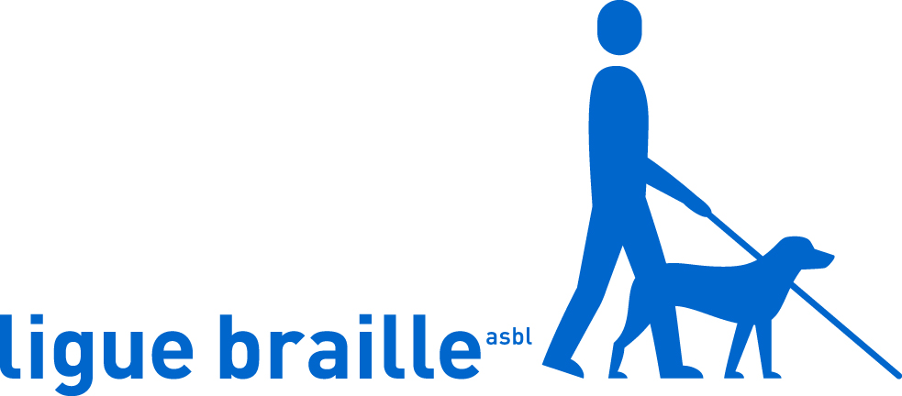

Communiqué de presse

BrailleTech 2016
Tout le matériel adapté sous un même toit
Du 13 au 15 octobre 2016 de 10h à 16h30
57, Rue d'Angleterre – 1060 Bruxelles

Quand la vue baisse ou disparaît complètement, les activités de tous les jours comme payer ses factures, gérer son courrier, lire son journal, regarder des photos, faire ses courses ou encore se déplacer deviennent tout à coup beaucoup moins évidentes. Néanmoins, en adoptant de nouvelles habitudes et avec l'aide d'objets adaptés très variés, il est possible de retrouver une vie presque autonome. Curieux de savoir comment ? Venez au BrailleTech du 13 au 15 octobre : le salon du matériel adapté pour personnes aveugles et malvoyantes.

Un salon unique
BrailleTech est le salon par excellence qui rassemble chaque année tous les fournisseurs belges de matériel adapté pour les personnes déficientes visuelles. Remplacer du matériel dépassé ou découvrir les appareils dernier cri, c'est possible au BrailleTech. Synthèses vocales, GSM adaptés, vidéo-loupes, loupes optiques, barrettes braille, ... évoluent chaque année. Les collaborateurs de la Ligue Braille sont également présents pour vous conseiller en toute impartialité et pour vous aider à trouver l'appareil le mieux adapté à vos besoins et à votre handicap visuel.

La technologie sous les projecteurs
Vous vous sentez perdu dans le monde des nouvelles technologies ? Ou au contraire comme un poisson dans l'eau, mais vous avez quand même quelques questions à propos d'une application spécifique ? Assistez à nos sessions d'information « Utiliser un iPad : les gestes de base » et « Top 10 des applications pour iPhone et iPad ». Des lectures apéritives, des ateliers de peinture et des ateliers de maquillage attendent aussi les créatifs et les curieux !

Où et quand ?
Le BrailleTech se tiendra au siège social de la Ligue Braille (57 Rue d'Angleterre – 1060 Bruxelles) du 13 au 15 octobre de 10h à 16h30.
Le BrailleTech est gratuit et ouvert à tous, non seulement pour les personnes déficientes visuelles en recherche d'informations et de matériel adapté, mais également pour leur famille, leurs amis, pour les enseignants ou encore pour les professionnels de la santé et les travailleurs sociaux.

Programme complet
http://www.braille.be/fr/a-propos-de-nous/agenda/2016/10/brailletech-2016-le-salon-des-aides-techniques

La Ligue Braille tient à remercier la Loterie Nationale pour son soutien.

--
Les journalistes sont les bienvenus au BrailleTech. Pour mieux vous accueillir, merci d'annoncer votre venue à Rebecca Lévêque.

Suivez nos actualités via  Twitter : https://twitter.com/liguebraille  Facebook : www.facebook.com/liguebraille  Newsletter : www.braille.be/fr/inscription-newsletter | Contact presse  Rebecca Lévêque – Conseillère en communication  02 533 33 35 – rebecca.leveque@braille.be  Ligue Braille – 57 Rue d'Angleterre – 1060 Bruxelles

L'asbl Ligue Braille aide et accompagne gratuitement plus de 14 200 personnes aveugles et malvoyantes afin qu'elles puissent vivre aussi autonomes que possible. En plus du soutien qu'elle offre dans la vie quotidienne, la Ligue Braille accompagne aussi les personnes déficientes visuelles dans leurs études et dans le monde du travail, et organise des activités de loisirs adaptées. Le siège de la Ligue Braille se situe à Bruxelles et l'asbl est active dans toute la Belgique. 125 collaborateurs et plus de 400 bénévoles contribuent à son action. Plus d'informations : www.braille.be.

